关于在VS2022上配置SFML的问题与心得

教程的选择
对于教程方面的选择是配置过程的第一步，也是第一个问题。通过实践我们总结出了以下主要的三种途径：
1.官网教程
官网教程的优点是官方性强，适配性广泛，但不足在于是全英文网页，需要一定的英语基础，而且缺乏针对性，对于一些实际过程中出现的问题难以有效解决。对于第一个问题可以采用网页自动翻译解决，而第二个问题最常见也最难以解决，因此在这时我们需要采用其他途径。
- CSDN教程
CSDN教程的优点在于实用性高，其次经验性强，涉及到许多具体问题的解答，而不足之处在于对于具体的bug与报错的分析能力不足，很难将问题与实际情况进行匹配，此时需要考虑第三种途径。
- Chat-gpt解答分析
Chat-gpt的优点在于既能给出完整的配置过程，也能对于具体的报错分析进行解读，，缺点在于教程不够细致，过程不够全面，但是是良好的分析工具。
实际过程中我们综合了三种方法来解决配置中遇到的问题。

遇到的主要问题
实际配置过程中遇到的问题如图：
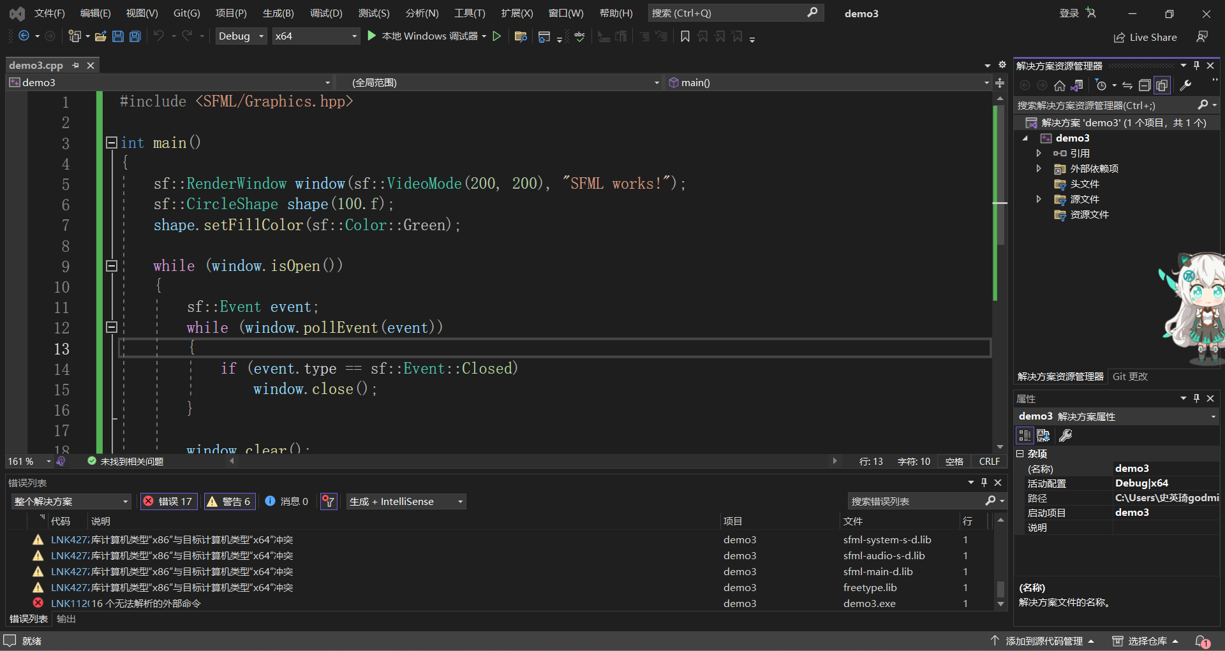
在完成全部编程任务后测试代码出现了16个无法解析的外部命令，经chat-gpt分析得出三种可能性：
1. 编译器无法找到SFML库：请确保你已经正确地将SFML库链接到你的项目中。这包括在项目设置中添加正确的库目录和库文件名。你可以检查一下你的项目设置，确保已经正确地配置了SFML库。
2. 编译器无法找到SFML头文件：请确保你已经正确地将SFML头文件目录添加到你的项目中。这可以通过在项目设置中添加正确的头文件目录来完成。你可以检查一下你的项目设置，确保已经正确地配置了SFML头文件目录。
3. 编译器版本不兼容：有时候，如果你使用的是较新版本的编译器，而SFML库是使用较旧版本的编译器构建的，可能会导致无法解析的外部引用错误。在这种情况下，你可以尝试使用与SFML库相匹配的编译器版本，或者更新SFML库以与你的编译器版本兼容。
实际过程中通过完整检查后我们将主要分析重点集中在第三个可能性上。

实际解决方案
最终我们通过多次尝试后，更改了教程中的部分步骤，将电脑上的编译器从x64换为x86，并在属性配置过程中选择win32的平台重新设置，解决了外部命令的问题，由教程提醒复制ddl文件到debu同级解决了找不到部分类库的问题。

